BÀI TẬP LTDD TUẦN 2

1. Bài 1: Quản lý phòng trọ
File thực hiện: buoi2/bin/bai1_phong_tro.dart, buoi2/lib/phong.dart, buoi2/data/phongthue.txt

Diễn giải cách làm:
- docFile đọc từng dòng, tách trường bằng dấu # và bỏ qua dòng rỗng hoặc không hợp lệ.
- Tùy mã phòng bắt đầu bằng A hoặc B, tạo đối tượng PhongA hoặc PhongB.
- In toàn bộ phòng, lọc phòng có số người thuê lớn hơn 2 và cộng tiền phòng.
- Sắp xếp giảm dần theo tinhTienPhong rồi lọc riêng các phòng A.

Lệnh chạy:
cd buoi2
dart run bin/bai1_phong_tro.dart

Kết quả:
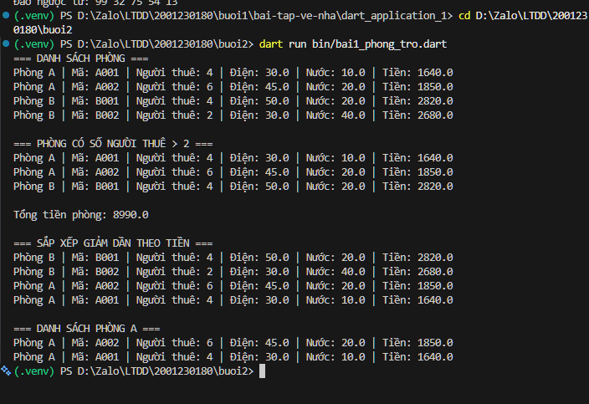

2. Bài 2: Quản lý môn học
File thực hiện: buoi2/bin/bai2_mon_hoc.dart, buoi2/lib/mon_hoc.dart, buoi2/data/monhoc.txt

Diễn giải cách làm:
- QuanLyMonHoc quản lý danh sách các lớp LyThuyet, ThucHanh và DoAn cùng kế thừa MonHoc.
- Kiểm tra loại môn LT/TH/DA, số tín chỉ và điểm trong khoảng 0 đến 10.
- Hỗ trợ nhập bàn phím, đọc file theo định dạng phân cách #, xuất danh sách và sắp xếp.
- Có thể tìm môn theo mã, tìm môn nhiều tín chỉ nhất và tính tín chỉ trung bình.

Lệnh chạy:
cd buoi2
dart run bin/bai2_mon_hoc.dart

Kết quả:
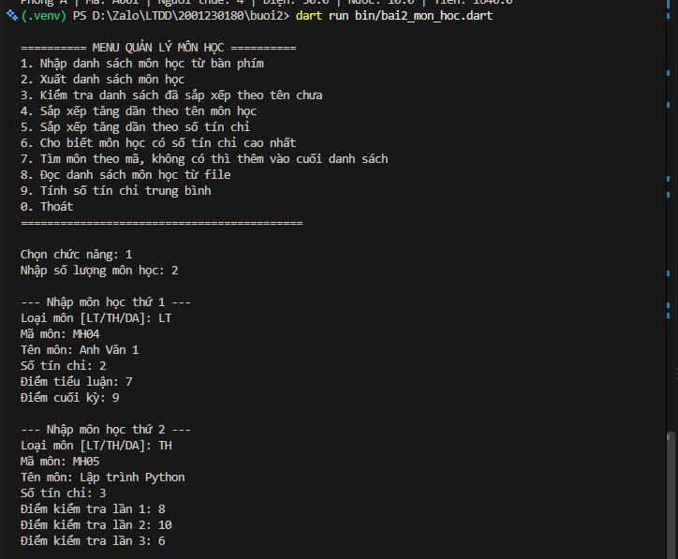
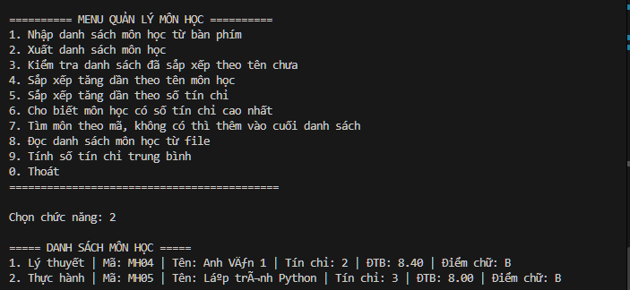
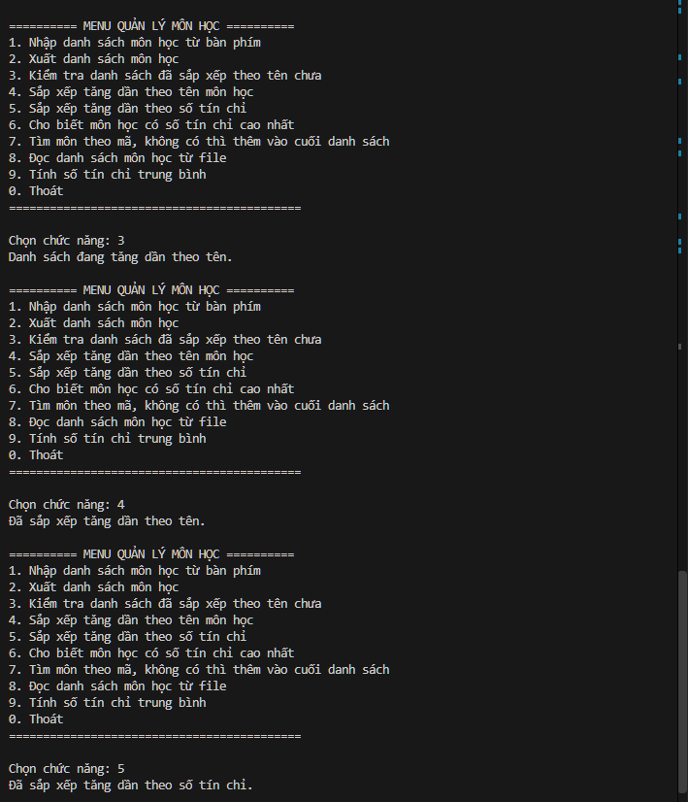
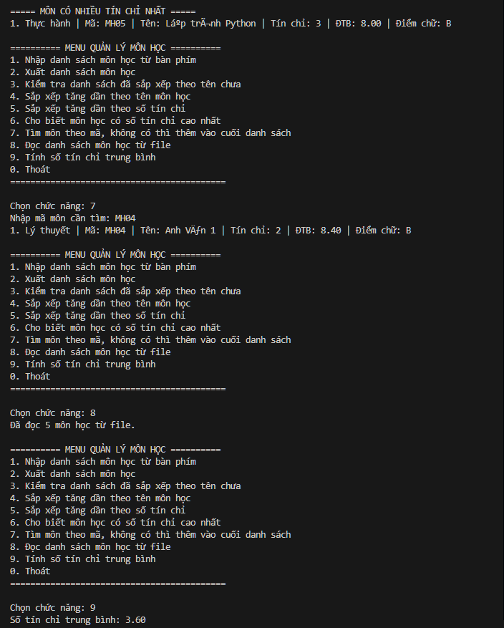

3. Bài tập về nhà: Quản lý hóa đơn
File thực hiện: buoi2/bin/bai_tap_ve_nha.dart, buoi2/lib/hoa_don.dart, buoi2/data/hoadon.txt

Diễn giải cách làm:
- Mô hình hóa hóa đơn theo loại khách hàng cá nhân, đại lý và công ty bằng các lớp kế thừa HoaDon.
- Kiểm tra mã khách hàng dạng KHxxxx, số lượng, giá bán và dữ liệu bổ sung.
- Đọc hóa đơn từ file, tính thành tiền, trợ giá và chiết khấu theo từng loại khách hàng.
- Hỗ trợ tìm theo mã, tìm khách mua nhiều nhất và sắp xếp theo số lượng rồi thành tiền.

Lệnh chạy:
cd buoi2
dart run bin/bai_tap_ve_nha.dart

Kết quả:
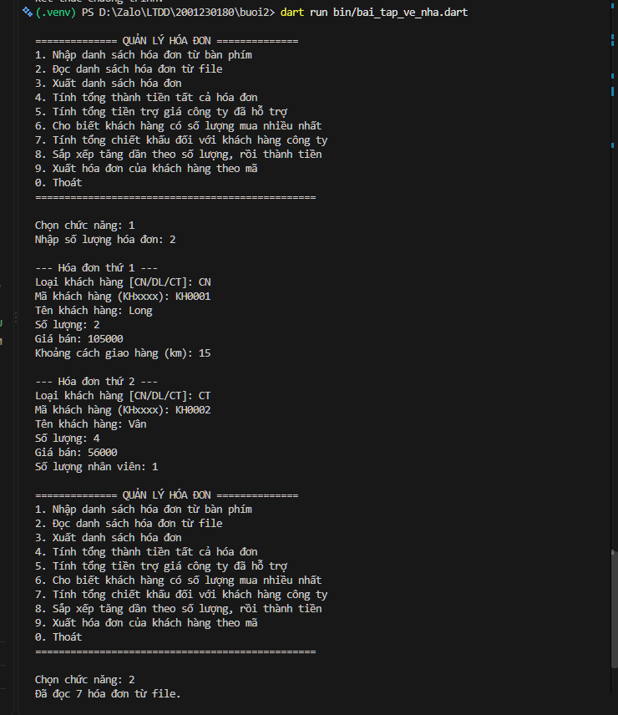
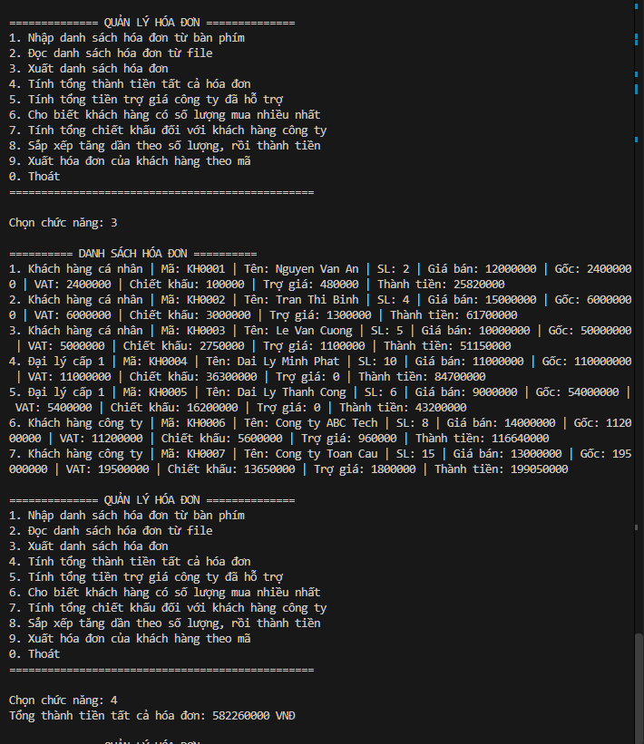
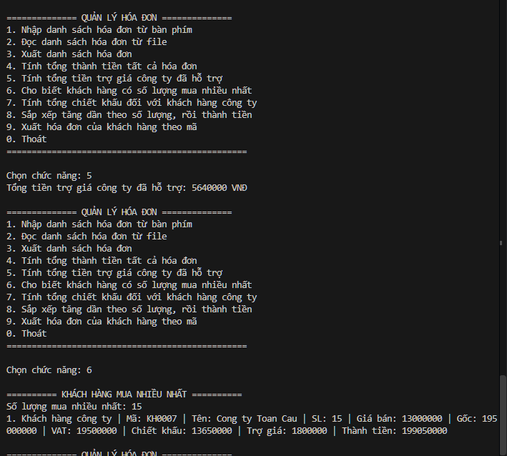
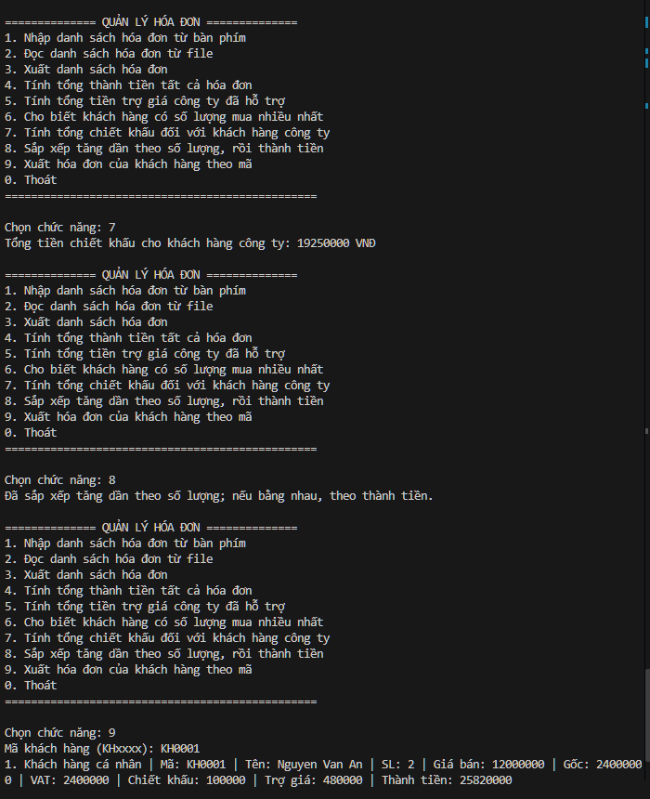

Link github cá nhân: https://github.com/deimos0810/Lap-Trinh-Di-Dong.git

